甘肃庆城以县带村远程支教项目探访-诺亚公益基金会
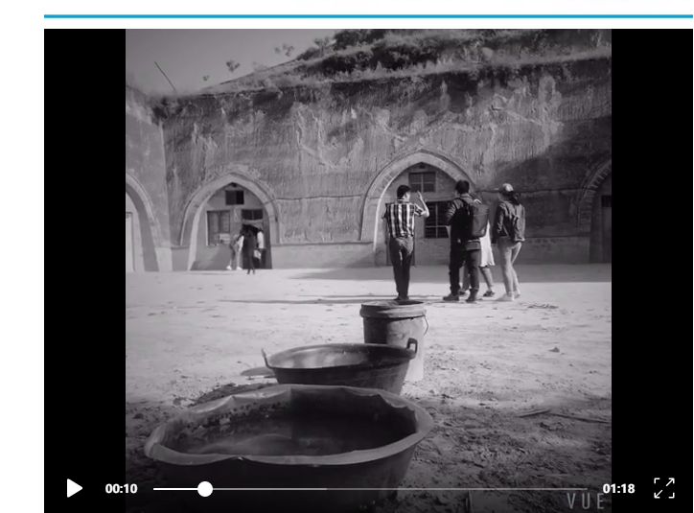

2019年5月23-25日，在U来公益的安排下，“有教无类”两位理事沈华、池如丹与诺亚公益基金会代表、临港公益基金代表、U来公益代表一行，来到了U来公益甘肃庆城市以县带村远程支教项目实地考察。

校长说，因为有在线课程，孩子们愿意到学校来学音乐、美术这一类很好玩的课，娃娃开心，愿意来学校，学习成绩自然就好了。

很朴素的话，很朴素的道理。在线远程支教，打开孩子们的可能性。

U来公益已经在庆阳开展远程支教5年，从最初的1所学校，20所学校，拓展到目前83所学校，接下来在诺亚公益基金的支持下，将拓展到105所学校，实现全县百人以下学校在线支教的全覆盖与质量提升。

两位理事在鲲鹏公益发起人群里图文播放，让我们跟随回播一起来“探访”一下“有教无类”推荐和支持的U来公益的远程指教项目吧。

这次走访分享共九小部分：（1）走访学生家庭；（2）走访学校；（3）活动课；（4）音乐课；（5）讲故事；（6）晚上；（7）教育局交流；（8）捐助资金怎么花；（9）互联网支教的有效性。希望你能一一感受。

感谢所有支持教育和教育公益的爱心人士、爱心机构，众人拾柴火焰高，世界因你而改变。

（一）走访学生家庭

沈华: 去走访孩子家，这是黄土高坡的窑洞
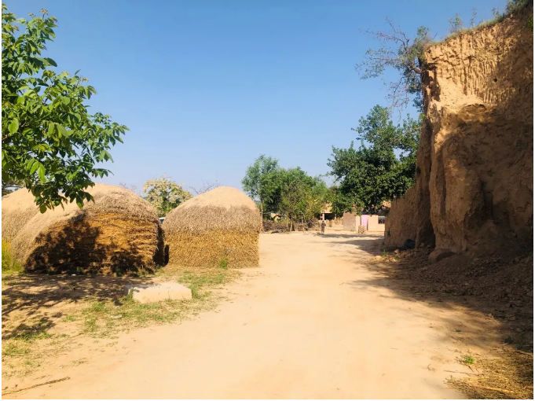
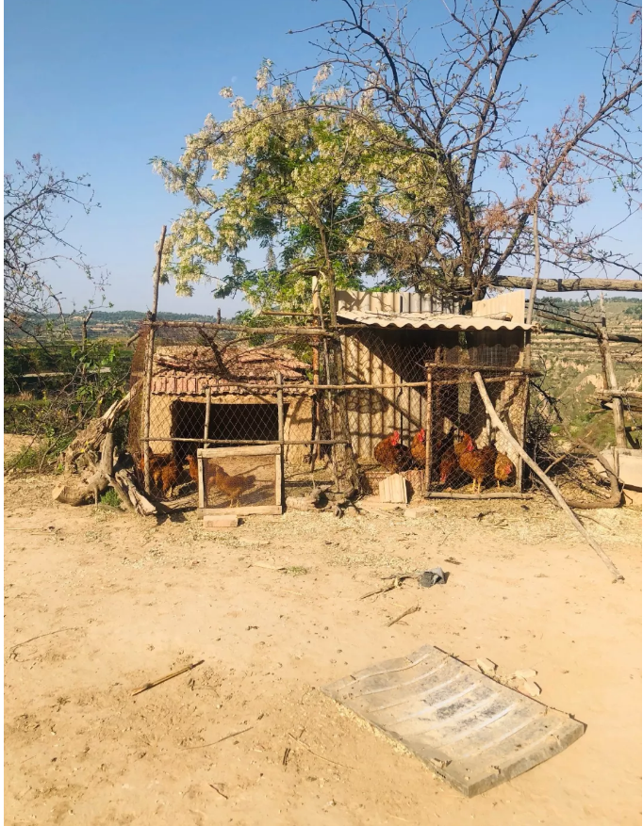
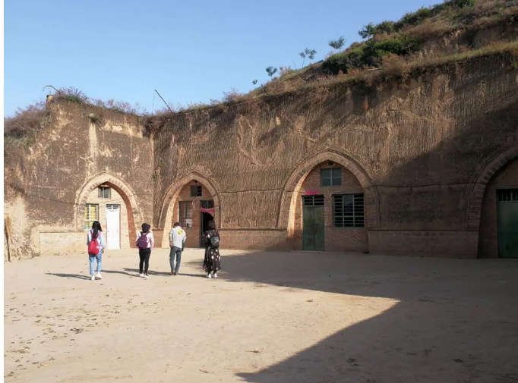
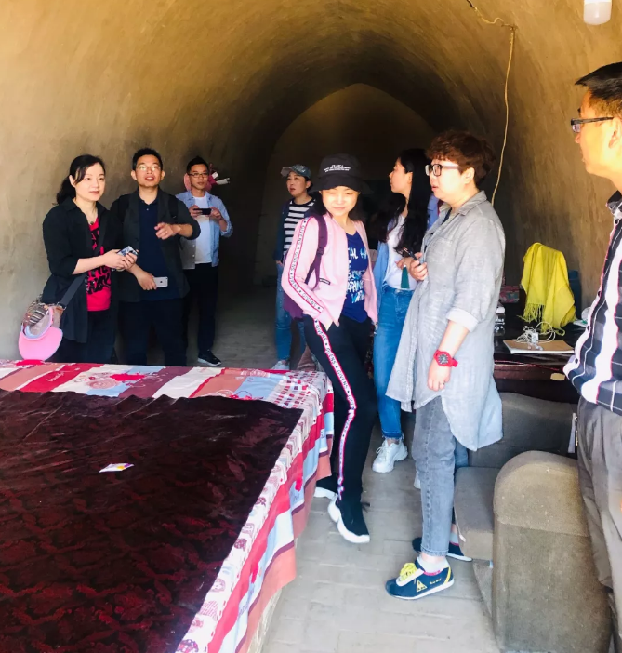

池如丹: 第一天的行程安排非常紧凑，我们早上一大早赶到学生的家里去看看。

教育局给安排了车辆，早餐就在车上吃，路是新修的，路况不错，大概7:50就到了长滩小学门口，校长已经在门口等我们了，会面后我们一起去一位学生家，从学校到学生家开车大概二十几分钟。

一路上我很好奇。黄土高坡的坡地上有梯田，种上了粮食，面积也都是不大的，这个季节，山上有不少绿树。

学生和家人住在窑洞里，窑洞里摆了两张硬板床，一个桌子，一台小电视，大概我们80年代的那种。
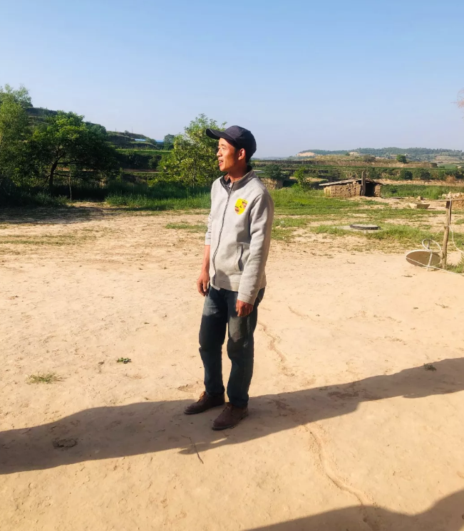
沈华：家里干干净净整整齐齐，墙上贴了一排的识字卡。家里三个娃，最大念一年级，表现很优秀。妈妈在县城打工，每月收入3000元左右。爸爸在家里照顾孩子和老人。国家帮忙分了户，在山坡补贴建了砖房。瘫痪的老人和娶不起老婆的弟弟搬了进去。爸爸带着三个孩子住在窑洞。在国家扶贫基金的支持下，领了些苹果树苗在种植，今年是第一年，三五年后应可以挂果。总之，一切都越来越好，一切都非常有希望，就如同这墙上贴的识字卡。
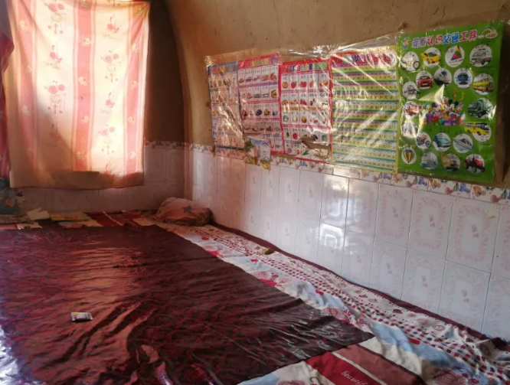
池如丹：这个家庭的生活压力应该很大，但是家长年龄比较轻，心态好，对未来满怀期待。

池如丹: 我们在学生家里稍作停留，就赶往学校，要赶在上课时间到校。我们本来打算一路步行到学校，山路弯弯，走下坡路还好，上坡的时候，我们全都气喘吁吁了，腿也沉重起来了， 时间不多，按我们自已的走路进度要赶不上上课时间了，后来放弃走路坐了车，真有点遗憾，没有全程体会小朋友上学的艰辛，不过现在有些家长也能做到开摩托车送小孩上学，然后再去干活，上面这位家长就是这样的，他在家种庄稼，孩子妈妈在县城打工。

沈华: 有窑洞的学校

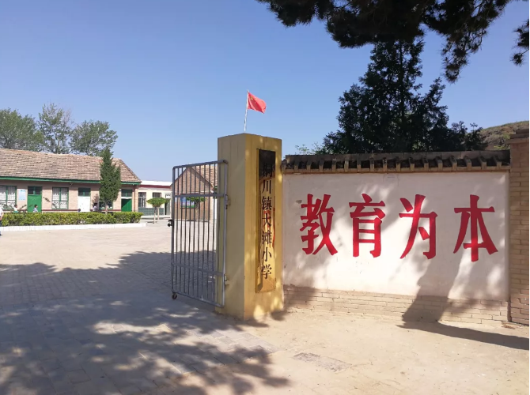
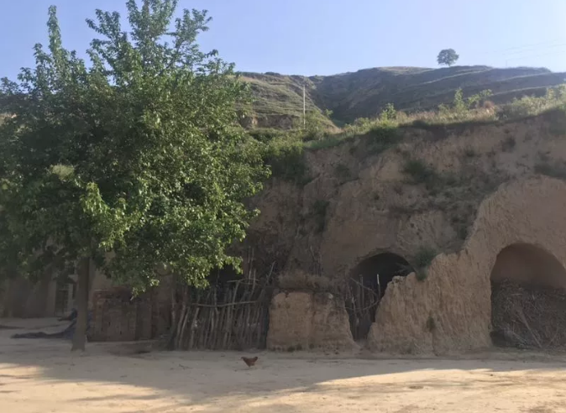

（三）活动课

池如丹:到了学校，先是上活动课，小朋友分成四组玩游戏PK，孩子们非常的兴奋，游戏还没开始，孩子们已经擦拳摩掌、争先恐后地自已抓紧练习起来，生怕落后了。正式开始比赛，孩子们都特别有纪律，小小年纪规则听了一遍都记住了，没轮到的自觉地当拉拉队，给队友加油助威！很有集体荣誉感和团队合作精神，有几个动作特别难保持身体平衡，有些一年级的同学腿还不够长，但是他们都很认真地去做，过程中配合默契，特别让我感动！

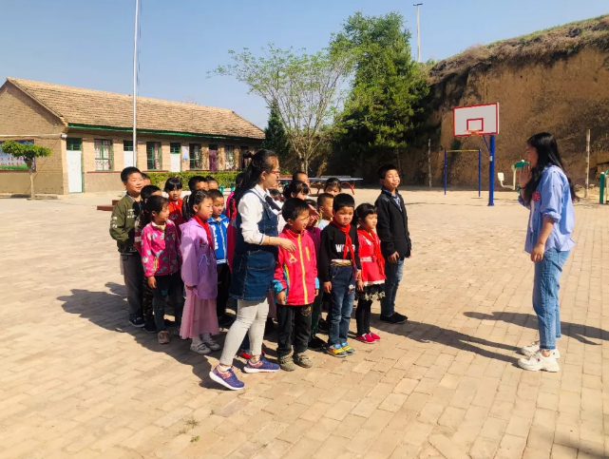
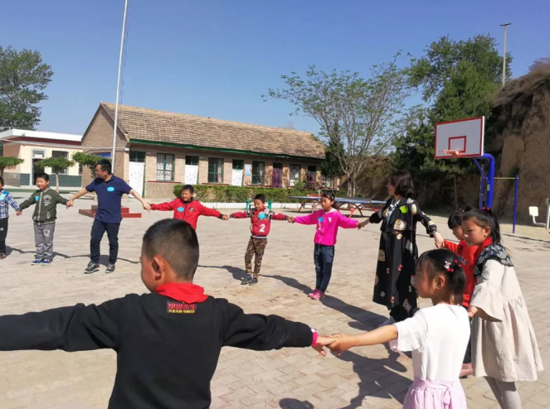
这些学生早上在家里不吃早饭就上学去了，到10:15才有第一顿饭吃。

（四）讲故事

池如丹: 接下来就是一堂故事课。

由我们四位志愿者加一位本校的助教老师每人讲一段故事。先由本校的助教老师来带头，她讲故事不仅生动，还很有技巧，很会调动孩子的积极性，孩子在课堂上争相发言，氛围非常活跃！

我坐在下面真的很心虚，一是没经验，二是想到自已还没好好准备，没考虑到课堂的互动性。本地的老师都已经这么高水准了，我们表现不好，很不好意思的！还好，两位基金会的同行都在我的前面，他们讲的时候学生回应都很活跃，课堂氛围极好！

轮到我，只能豁出去了，经验肯定不足，准备也不充分，但是小朋友都特别专注！讲完了长长地舒了一口气！

课后，校长补充说，原来学生没有这么活跃的，因为引进了音乐课以后小孩子开朗活泼起来了，对其他课的学习也很有帮助！

U来的袁校长也惊讶，助教的水平提高得很快。这也是U来培训的成果！

沈华：如丹老师讲故事~
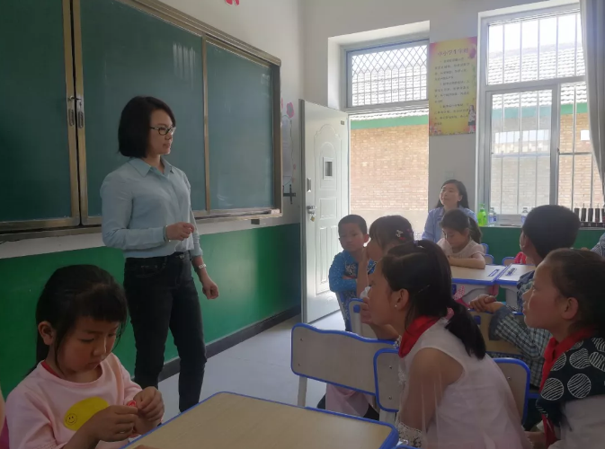

洪俊仁: 如丹姐很有老师范
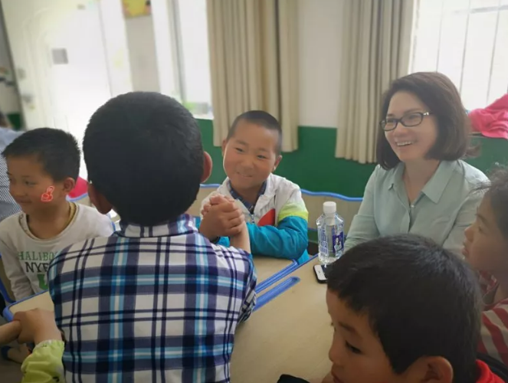

沈华:窗边一排站着听故事的学前班小朋友
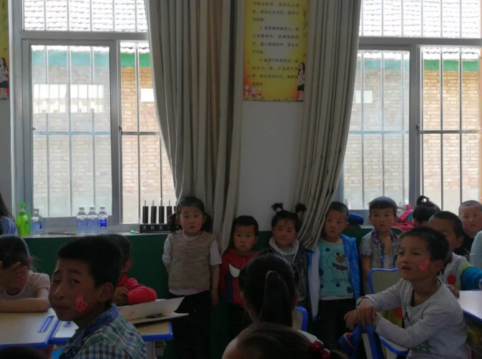

池如丹: 沈老师讲故事，我听入迷了。
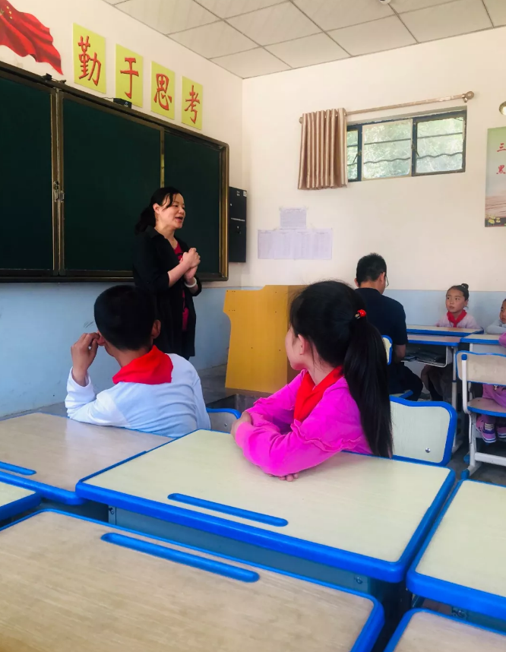

洪俊仁：笑得很灿烂。
程曦:和孩子在一起，姐姐们都发光了。
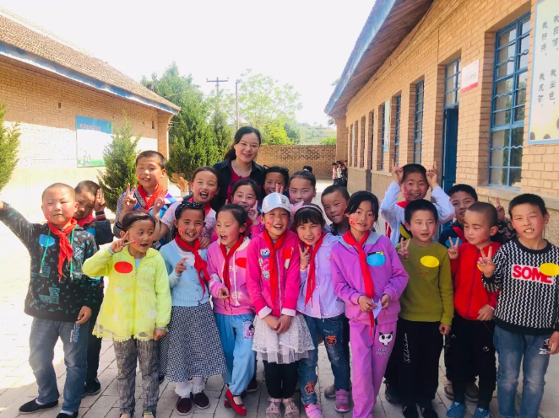

俞国凤:@池如丹你是孩子王，这张太漂亮了。
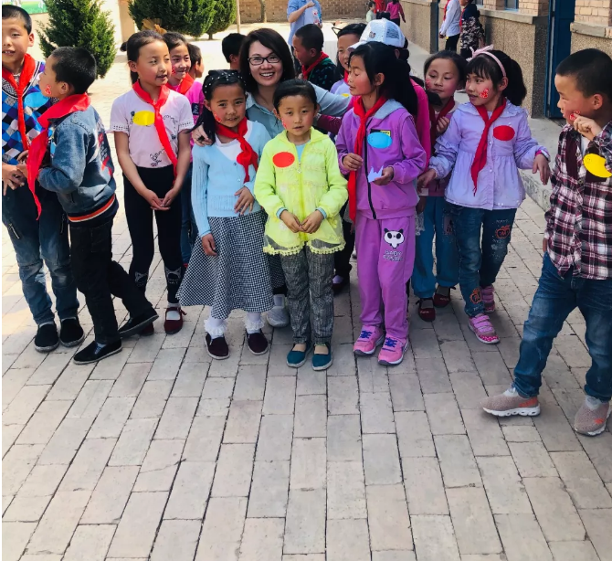

（五）音乐课

池如丹：接下来上在线音乐课。

老师先巩固上几节的结果，来两段舞蹈热热身，屏幕上的支教老师非常年轻，很有亲和力！带着小朋友跳起了欢快的舞蹈，大部分小朋友都能邀请我们一起跳舞，而且她们跳得特别好，动作是这么的娴熟！没想到通过屏幕也能把舞蹈学得这么好。

老师讲的课、放的视频都很fashion，而且知识面也很广，我们听了都耳目一新，课堂互动性很强，我以为是大城市里的老师呢？后来才知道是U来培训的县城里正常编制的老师，他们充当了以县带村的支教老师。一节课结束的时候，小朋友都意犹未尽，恋恋不舍！

沈华:1-3年级的23位同学一起上一堂音乐课。同时，另外一个乡的一所小学也在上这堂在线课音乐课。
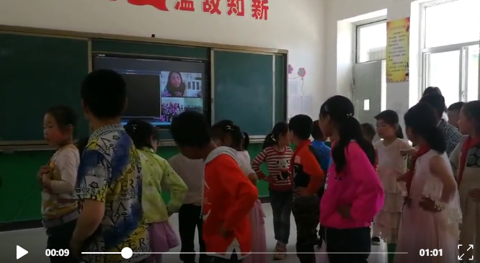
洪俊仁: 在线课丰富了学校生活 生活多了色彩。

沈华: 参观的第2所学校，一共19位孩子，三个老师（含校长），校长马上要退休了，另一位老师今年也要退休，还有一位三十几岁的年轻男老师，有些内向腼腆。

但三位男老师带出来的孩子，却让人眼前一亮。校长骄傲地说：我们学校的娃，现在上课很开心，爱唱爱跳，当然也就爱来学校了，爱学习成绩自然也就变好了。很朴素的话，很朴素的道理。在线远程支教，打开孩子们的可能性。

沈华：绝大部分孩子活泼、大胆、自信。给点阳光就灿烂。

沈华：全省文艺汇演，他们也能编排出高质量的节目。别的县都来取经呢，局长说的好自豪啊。

沈华：U来远程支教项目在庆城全覆盖的课程是音乐课，接下来，9月份英语课、美术课也开始推广到首批二十几所学校。老师的线下培训已经进行了两轮了。

沈华: 最让人欣慰的刚才那位在线老师是当地的老师，经过U来3级培训后就地开展远程支教。支教的目的是为了最终消亡支教。

六） 晚上

沈华:看我们在古城墙，利用后面行驶车子的车灯在玩
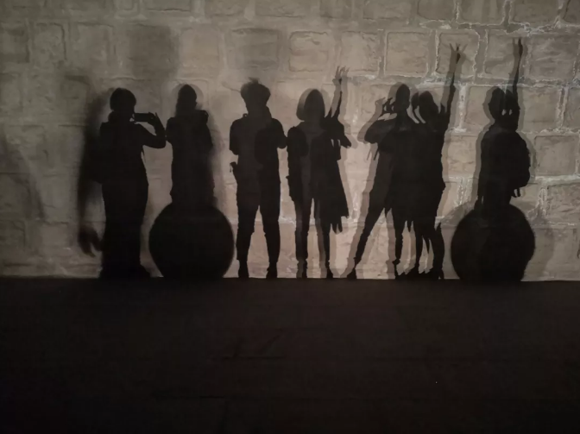
洪俊仁 ：会玩
大山: 这好像有点熟悉，艺术家们好像会这么玩
沈华: 是如丹这个行为艺术家倡导的
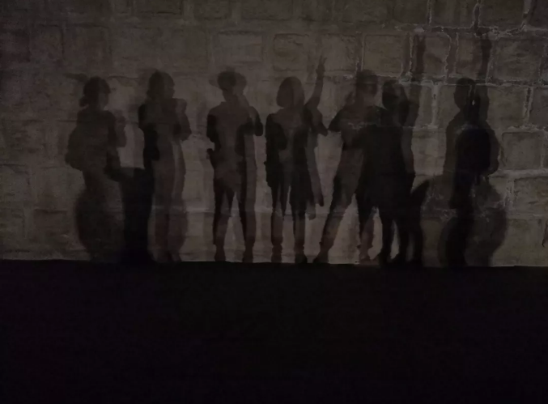

商传良: 你大爱的神态，让我们太感动了
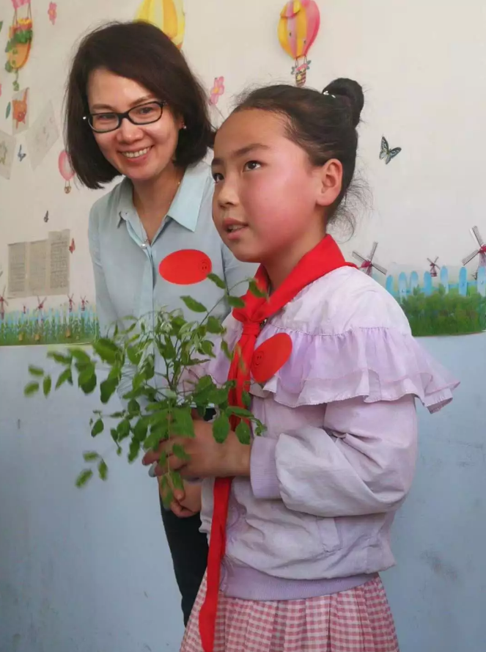

池如丹:太夸奖我了，我没做什么的，我觉得U来的袁丽真是大爱心

池如丹: 这个小姑娘眼神里有一种坚定，很有自已思想。她要把这个树传递给谁，其实心里早有主张，旁边的小朋友使劲鼓动都没用。

（七）教育局交流

沈华：第二天，我参加了U来和当地教育局的一次工作会议。

这是一个大家坐下来谈问题的会议，也让我有机会了解教育系统内部运行。当地负责在线教育的技术老师和排课老师讲了非常多的现实问题。在我想U来要怎么样来处理这些问题的时候。局长主动接过了话头。他把绝大部分的问题都包揽了过去，并且他给了一些管理的思路，以及行政上的一些支持，并且当场表态，只要是政策上允许的费用，全部由他们自己来支付。这样把问题化繁为简，只剩下少数问题需要U来去处理。而其中还有一些是老师的心态调整问题，那天陪我们下乡的主任，说虽然她每天在网络上监察这些课程，但是下乡的机会也并不太多，这次看到孩子的表现这么棒，非常欣喜，动情地掉了泪。她背负的责任和压力非常大，全县八十几所学校已经开网络课，工作量可想而知。不过，一个个小成果，推动着她继续往前走。

沈华: 今年10月，U来公益会请行业内知名心理老师来做为期4天的工作坊，到时候县教育局会请全县的老师（从幼儿园到高中），至少三四百人来学习。希望能够通过调整老师们的心态，从而影响全县的教学生态环境。

池如丹: 我觉得U来安排的工作坊效果会很不错，老师心态好了，对孩子的引导会更好！乡村的老师本身也淳朴，再把他们的能量提升一下，对教育的热情会更好！

沈华: 这个县教育局的干事，在我们聊心理课时表现了很大的兴趣，他小小的讲一下他自己家中的一个小问题，然后我也跟他进行了一段有趣的教练式对话。虽然时间短暂，不可能真正解决他的问题，但通过教练式发问，旁边听的人听出了他的问题。

沈华: 县教育局吕局长原来是英语老师，已经到了退休年龄，非常希望在自己任期可以为家乡做一些实实在在的事。吕局长思想很开放，敢于尝试，能接受新鲜事物，也非常有管理思路，执行力强。U来在甘肃庆城从5年前第一所柳树湾小学开始，到现在全县铺开，这期间困难无数，但有幸有这样的局长和他带领的团队，庆城孩子有幸了。

池如丹: 这位教育局领导做事很有魄力，人也很亲切，肖老师也非常不容易，我看她走路很累很累，但她陪着咱们一起坚持，陪我们活动一天晚上还要到教育局加班。我能感觉到这趟回访对她触动也很大，她会更有信心的，这些孩子们有福了！未来会有更多的资源引进。

（八）支助的钱用在哪里？

沈华：支助钱话在哪里？简单归纳的话就是课程研发、老师培训，一部分示范课的费用等。

每所学校的硬件的补充，绝大部分都是由当地县教育局来承担。

因此，诺亚公益基金会的100万支持可以帮助这个县城105所百人以下的小学,去开通美术、音乐、英语课程。

相信坚持最多3年，这个县学生的精神面貌深入初中以后的适应程度会大大改观的。实际上，音乐课覆盖了一年多，连当地的教育局都惊讶于他们孩子的变化。

（九）有效性

沈华：互联网支教/在线课程的有效性，我觉得有几个细节是能够让我有体会的：

第一是，当地领导从最初的1所学校尝试，到突破20所学校运用，20所学校的推进到目前的83所学校，下学期开始就是全覆盖了，领导能用这么大的力度，一定是看到了互联网支教带来的成果。

第二是，孩子的呈现非常阳光。同行的教育局一位领导说到动情处，眼含泪花，她也不是经常下乡，所以这一次跟着我们看到孩子这样的呈现，非常激动说，她自己的工作压力真的是非常非常大，但是跟我们这样走一次，看到这样的结果，对她的是一个很好的鼓励。

我们去的第2所学校，一共19位孩子，三位老师（含校长），校长马上要退休了，另一位老师今年退休，只有一位三十几岁的年轻男老师，有些内向腼腆，但是三位男老师带出来的孩子，却让人眼前一亮。校长说，那是因为有在线课程，孩子们愿意到学校来学音乐美术这一类的很好玩的课。他说：娃娃开心，愿意来学校，学习成绩自然就好了。很朴素的话，很朴素的道理。

参观的第1所学校，共三个年级，23个孩子，三位老师，但是校长年纪轻，还有两位年轻的女老师，所以我们当时对那些孩很棒的表现，觉得容易理解。有一位女老师在我们之前给孩子讲了一个故事，无论是启发性、语态，还是和孩子的互动都做得非常棒，可圈可点。老师说她原来也不是这样的，是这三年左右的（远程支教）观摩学习，慢慢成长的。

